

**Õpilasuurimus 2024**

**Tagasisideraamat koolile nr X**

**Koostaja: Piret Oppi**

**Teie koolist vastas x põhikooliõpilast ja x gümnaasiumiõpilast.**

Sisukord

Tutvustus 4

Osalejate taust 4

Koolikliima ehk suhted kaaslaste ja õpetajatega (põhikool) 8

Koolikliima ehk suhted kaaslaste ja õpetajatega (gümnaasium) 9

Kooli vahetamise plaan ja kodused suhted (põhikool) 10

Kooli vahetamise plaan ja kodused suhted (gümnaasium) 11

Vaimne tervis (põhikool) 12

Vaimne tervis (gümnaasium) 13

Füüsiline tervis (põhikool) 14

Füüsiline tervis (gümnaasium) 15

Agentsus (põhikool) 20

Agentsus (gümnaasium) 21

Tehisintellekt õppetöös (põhikool) 22

Tehisintellekt õppetöös (gümnaasium) 23

Digisõltuvuse sümptomid ja õpiraskused (põhikool) 28

Digisõltuvuse sümptomid ja õpiraskused (gümnaasium) 29

Õpistrateegiad (põhikool) 30

Õpistrateegiad (gümnaasium) 31

Tõhusate õpistrateegiate väärtustamine (põhikool) 36

Tõhusate õpistrateegiate väärtustamine (gümnaasium) 37

LISAD - Põhikoolide keskmised koos 95% usalduspiiridega 40

Head suhted kaaslastega 40

Head suhted õpetajatega 41

Kooli vahetamise plaan 42

Suhted kodus 43

Digiseadmete pidevkasutus 44

Õpiraskused 45

Tõhusate õpistrateegiate kasutamisega seotud enesetõhusus 46

Tõhusate õpistrateegiate kasutamise kasulikkuse nägemine 47

Tõhusate õpistrateegiate kasutamisega tajutud kulu 48

Kooliga seotud läbipõlemine 49

Meeleoluhäired 50

Tajutud toetus agentsusele 51

Vastupanuvõimekus (tegevusvõimekus) 52

Väljapuhkamine 53

Olen mõelnud kooli vahetamise peale 54

Aeg-ajalt paneb õpetaja õpilasi teiste ees piinlikku olukorda 55

Mõtlen tihti, kas minu koolitöödel on mõtet 56

Mulle meeldib koolis käia 57

LISAD – Keskkoolide ja riigigümnaasiumite keskmised koos 95% usalduspiiridega 58

Head suhted kaaslastega 58

Head suhted õpetajatega 59

Kooli vahetamise plaan 60

Suhted kodus 61

Digiseadmete pidevkasutus 62

Õpiraskused 63

Tõhusate õpistrateegiate kasutamisega seotud enesetõhusus 64

Tõhusate õpistrateegiate kasutamise kasulikkuse nägemine 65

Tõhusate õpistrateegiate kasutamisega tajutud kulu 66

Kooliga seotud läbipõlemine 67

Meeleoluhäired 68

Tajutud toetus agentsusele 69

Vastupanuvõimekus (tegevusvõimekus) 70

Väljapuhkamine 71

Olen mõelnud kooli vahetamise peale 72

Aeg-ajalt paneb õpetaja õpilasi teiste ees piinlikku olukorda 73

Mõtlen tihti, kas minu koolitöödel on mõtet 74

Mulle meeldib koolis käia 75

# Tutvustus

Viiendat korda toimunud Õpilasuurimus 2024 on Tallinna Ülikooli poolt läbiviidav kooliuuring, kuhu on osalema oodatud kõik Eesti üldhariduskoolid.

Õpilasuurimusel on kaks peamist eesmärki: 1) pakkuda koolidele võimalust saada andmeid oma 6.-12. klassi õpilaste kohta erinevatel koolielu puudutavatel teemadel (õpilaste õpioskused, agentsus, digisõltuvus, vaimne ja füüsiline tervis, tehisintellekti kasutamine õppetöös, koolikliima, kodused suhted jne); 2) pakkuda TLÜ uurijatele ja õppejõududele võimalust koguda andmeid neid huvitavatel teemadel, mida kasutada teadusartiklite, magistritööde jms kirjutamiseks.

22. jaanuarist 29. veebruarini 2024 toimunud uuringust võtsid osa 91 kooli. Neist 72 osales põhikooli õpilaste valimis ning 38 kooli osalesid ka gümnaasiumiõpilaste valimis.

Koolidele oli osalemine tasuline – osaledes 6.-9 või 10.-12. klassiga oli hind 280 EUR, 6.-12. klassi õpilastega osaledes oli hind 330 EUR.

**Küsimustiku koostamine**

Küsimustiku kokkupanemiseks saadeti 2023. aasta septembris kutse TLÜ haridusteaduste instituudi õppejõududele ja uurijatele, kes omapoolsed teemad ja skaalad välja pakkusid. Septembri lõpus toimus varasemalt uuringus osalenud koolide esindajatega kohtumine, et koguda mõtteid ja ettepanekuid seekordsesse Õpilasuurimusse.

Varasematest teemadest jäid küsimustikku sisse: koolikliima, õpistrateegiate stsenaariumid, digiseadmete pidevkasutus, õpiraskused, agentsus (tajutus toetus agentsusele ja vastupanuvõimekus), kooliga seotud läbipõlemine ja meeleoluhäired.

Uute teemadena olid küsimustikus: suhted kodus, õpistrateegiate kasutamisega seotud enestõhusus, kulu ja kasu, tehisintellekt õppetöös.

**Uuringu läbiviimine**

Kõikidele registreerunud koolidele saadeti vahetult pärast registreerumist ka lastevanemate teavituskiri. Enne uuringu algust saadeti koolide kontaktisikutele ka uuringu läbiviimise juhised. 19. jaanuaril saadeti kõikidele registreerunud koolidele individuaalne link, mis oli mõeldud kasutamiseks ainult antud kooli õpilastele. Iga kool sai vastamiseks valida kahenädalase perioodi. Küsimustikule vastamine toimus Qualtricsi keskkonnas. Vastamine võttis aega keskmiselt 20-25 minutit. Õpilaste vastused jäid küsimustikus anonüümseks ning antud tagasisideraamatus esitatakse kõikide koolide tulemused aritmeetilise keskmisena pilvejoonistel.

# Osalejate taust

Valimi nõuded uurimuses olid järgnevad:

kui vastanute osakaal vastava taseme õpilaste üldarvust (6.-9. klassis või 10.-12. klassis) on:

- kuni 25 õpilast - peaks vastama 90% õpilastest

- 26-50 õpilast - peaks vastama 80% õpilastest

- 51-100 õpilast - peaks vastama 70% õpilastest

- 101-200 õpilast - peaks vastama 60% õpilastest

- 201-300 õpilast - peaks vastama 50% õpilastest

- 301 või rohkem - peaks vastama 40% õpilastest

Valimi nõudud jäid põhikooli osas täitmata koolil number 82 ja gümnaasiumiosas koolidel number 42 ja 81.

Kokku vastas küsimustikule 15631 õpilast, kellest 9400 õppisid 6.-9. klassis ning 6231 õppisid 10.-12. klassis.

Õpilastest 8247 olid naissoost, 6871 meessoost ning 513 õpilast ei soovinud oma sugu täpsustada.

|  |  |  |
| --- | --- | --- |
| Vanus | Õpilaste arv | Protsent |
| 10-aastane | 17 | 0,1 |
| 11-aastane | 29 | 0,2 |
| 12-aastane | 1439 | 9,2 |
| 13-aastane | 2363 | 15,1 |
| 14-aastane | 2359 | 15,1 |
| 15-aastane | 2307 | 14,8 |
| 16-aastane | 2596 | 16,6 |
| 17-aastane | 2140 | 13,7 |
| 18-aastane | 1744 | 11,2 |
| 19-aastane | 554 | 3,5 |
| 20-aastane | 83 | 0,5 |

|  |  |  |
| --- | --- | --- |
| Klass | Õpilaste arv | Protsent |
| 6. klass | 2397 | 15,3 |
| 7. klass | 2362 | 15,1 |
| 8. klass | 2361 | 15,1 |
| 9. klass | 2280 | 14,6 |
| 10. klass | 2602 | 16,6 |
| 11. klass | 1928 | 12,3 |
| 12. klass | 1701 | 10,9 |

|  |  |  |
| --- | --- | --- |
| Emakeel | Õpilaste arv | Protsent |
| eesti keel | 12084 | 77,3 |
| vene keel | 1754 | 11,2 |
| ukraina keel | 174 | 1,1 |
| muu | 370 | 2,4 |
| vastus puudu | 1249 | 8 |

Eesti keeles vastas küsimustikule 13906 õpilast ning vene keeles 1725 õpilast.

**Sel korral osalenud koolid:**

Alavere Põhikool

Are Kool

Avatud Kool

Ehte Humanitargümnaasium

Hagudi Põhikool

Halliste Põhikool

Harkujärve Põhikool

Ilmatsalu Põhikool

Jõgevamaa Gümnaasium (mittestatsionaarne õpe)

Jõgevamaa Gümnaasium (statsionaarne õpe)

Jõhvi Põhikool

Järva-Jaani Gümnaasium

Järveküla Kool

Kehra Gümnaasium

Kiviõli I Keskkool

Koeru Keskkool

Kohtla-Järve Maleva Põhikool

Koigi Kool

Kärdla Kool

Kärla Põhikool

Kääpa Põhikool

Laagri Kool

Lümanda Põhikool

Martna Põhikool

Mooste Mõisakool

Muraste Kool

Narva Gümnaasium

Nissi Põhikool

Nõo Reaalgümnaasium

Oskar Lutsu Palamuse Põhikool

Otepää Gümnaasium

Paide Gümnaasium

Palivere Põhikool

Parksepa Keskkool

Peetri Lasteaed- Põhikool

Pelgulinna Gümnaasium

Põhja-Järva Kool/Albu õppekoht

Põhja-Järva Kool/Aravete õppekoht

Põlva Gümnaasium

Pärnu Rääma Põhikool

Raasiku Kool

Rakvere Riigigümnaasium

Rapla Gümnaasium

Ristiku Põhikool

Rocca al Mare Kool

Ruila Põhikool

Saaremaa Gümnaasium

Saue Riigigümnaasium

Sillamäe Eesti Põhikool

Sillamäe Gümnaasium

Tabasalu Gümnaasium

Tabasalu Kool

Tallinna Kesklinna Põhikool

Tallinna Kunstigümnaasium

Tallinna Kuristiku Gümnaasium

Tallinna Lilleküla Gümnaasium

Tallinna Mahtra Põhikool

Tallinna Mustamäe Gümnaasium

Tallinna Mustamäe Riigigümnaasium

Tallinna Pelgulinna Riigigümnaasium

Tallinna Rahumäe Põhikool

Tallinna Reaalkool

Tallinna Saksa Gümnaasium

Tamsalu Gümnaasium

Tapa Gümnaasium

Tartu Erakool LõunaTERA

Tartu Erakool Peedu kool

Tartu Erakool ProTERA

Tartu Erakool SädeTERA

Tartu Erakool TäheTERA

Tartu Forseliuse Kool

Tartu Karlova Kool

Tartu Katoliku Hariduskeskus

Tartu Luterlik Peetri Kool

Tartu Raatuse kool

Tartu Tamme Gümnaasium

Tartu Tamme Kool

Tartu Veeriku Kool

Tarvastu Gümnaasium

Turba Kool

Tõstamaa Keskkool

Türi Põhikool

Valga Gümnaasium

Viimsi Gümnaasium

Viljandi Gümnaasium

Võru Gümnaasium

Võru Kesklinna Kool

Võsu Kool

Vääna Mõisakool

Vääna-Jõesuu Kool

Väätsa Põhikool

**Tulemuste esitamine ning nende lugemine**

Tulemused oleme esitanud nn pilvejoonistel, kus iga joonis kirjeldab vastava kooli õpilaste vastuste keskmist väärtust kahe näitaja alusel. Joonistel on välja toodud vastuseid nii üksikküsimustele kui üksikväidetele ning samuti nende kokkuliitmisel saadud koondnäitajaid (näiteks viie väite kokkuliitmisel moodustunud *Head suhted kaaslastega* koondtunnus). Näitajate kirjeldused on lisatud jooniste juurde.

Iga koondnäitaja juures on välja toodud ka tema sisereliaabluse näitaja (Cronbachi alfa), mis näitab kuivõrd ühte ja sama nähtust (nt õpiraskust) mõõtvad väited on omavahel kooskõlas. Mida lähemal on see näitaja arvule 1, seda suurem reliaablus ehk usaldusväärsus.

Iga punkt koos numbriga tähistab joonisel ühte kooli, täpsemalt selle kooli õpilaste aritmeetilist keskmist antud koondtunnuste või väite osas.

Siniste punktidega on tähistatud põhikoolid, kus õpilased saavad õppida nt 1.-9. või 7.-9. klassini. Kollasega on tähistatud keskkoolid/täistsüklikoolid, kus õpilased õpivad 1.-12. klassini ning punased punktid tähistavad riigigümnaasiume, kus õpitakse 10.-12. klassini. Eraldi on välja toodud ka koolide keskmine, mis on tähistatud rohelisega ning numbriga 100.

Põhikooli- ja gümnaasiumiõpilaste tulemused on esitatud eraldi joonistel.

Lisaks on raamatu lõpus ka tulpdiagrammid peamiste koondtunnustega (nt kooliga seotud läbipõlemine, tajutud toetus agentsusele jne), kus lisaks artimeetilisele keskmisele on juures ka 95% usaldusvahemikud (*confidence intervals*), mis näitavad, et 95% tõenäosusega jääb antud näitaja keskmine just sellesse vahemikku. Tulpdiagrammil on võimalik usaldusvahemikku vaadates välja lugeda, kas koolide keskmised on üksteisest erinevad ning kas erinevus on statistiliselt oluline. Erinevused on olulised, kui usaldusvahemikud ei kattu. Kui nad kattuvuad, siis pole võrreldavate gruppide (koolide) vahel erinevusi. Väikese kattuvuse puhul võib siiski olla ka statistiliselt oluline erinevus gruppide vahel, kuid ei pruugi.

Vajutades tulbale, on võimalik näha ka antud kooli keskmise täpset väärtust ning vajadusel muuta tulba värvi.

Sel korral küsimustikus olnud teemad, mida on varasemates Õpilas- ja Õpetajauurimustes käsitletud ning lähemalt uuritud:

**Tegevusvõimekus** - [Liia Ots - Eesti ja vene õppekeelega 6.–12. klasside õpilaste tegevusvõimekuse võrdlus – “Õpilasuurimus 2022” andmetel](https://www.tlu.ee/sites/default/files/HIK/Agentsus%20-%20Magistrito%CC%88o%CC%88-%20Liia%20Ots.pdf)

**Õpistrateegiad** – [Mikk Granström ja Eve Kikas - Õpetajate ja õpilaste hinnangud õpistrateegiate tõhususele: ülevaade Eesti koolide tulemustest](https://ojs.utlib.ee/index.php/EHA/article/view/23125/17555)

**Digisõltuvuse** **sümptomid** – [Johanna Väljas - Eesti põhikooliõpilaste digiseadmete kasutamisharjumused Õpilasuurimuse 2022. aasta tulemuste põhjal](https://www.tlu.ee/sites/default/files/HIK/Digiso%CC%83ltuvus-%20Magistrito%CC%88o%CC%88-%20Johanna%20Va%CC%88ljas.pdf)

**Õpiraskused** – [Riin Seema ja Ene Varik-Maasik - Students’ digital addiction and learning difficulties: shortcomings of surveys in inclusion](https://www.frontiersin.org/articles/10.3389/feduc.2023.1191817/full)

# Koolikliima ehk suhted kaaslaste ja õpetajatega (põhikool)

Kontakt: Mati Heidmets, [mati.heidmets@tlu.ee](mailto:mati.heidmets@tlu.ee), Kadri Kallip, [kadri.kallip@tlu.ee](mailto:kadri.kallip@tlu.ee)

Kasutati TLÜs välja töötatud õpetaja-õpilase ja õpilaste omavaheliste suhete skaalat, mis tugines Wanders, van der Veeni Dijkstra ja  Maslowski (2020)  ning Holen, Waaktaar ja Sagatun (2018) uuringutele. Antud uuringutes kirjeldati suhteid õpetajate ja klassikaaslastega kui koolikliimat, seega võib antud skaala laiemalt kirjeldada õpilaste tajutud koolikliimat.

**Head suhted kaaslastega**. Koondnäitaja, mille suurem väärtus osutab õpilase parematele suhetele klassikaaslastega. Cronbachi α = 0,80

*Mulle väga meeldib ka pärast kooli klassikaaslastega koos aega veeta*

*Parema meelega oleksin ma mõnes teises klassis (ümberpööratud)*

*Ma tunnen end oma klassis üksildasena (ümberpööratud)*

*Ma saan oma klassikaaslastega hästi läbi*

*Mul on klassikaaslaste hulgas häid sõpru*

**Head suhted õpetajatega.** Koondnäitaja, mille suurem väärtus osutab õpilase parematele suhetele õpetajatega. Cronbachi α = 0,79

*Minu õpetajad arvestavad minu arvamustega*

*Kui ma vajan abi isiklike probleemide lahendamisel, saan oma õpetajatelt abi*

*Tunnen, et ma ei meeldi oma õpetajatele (ümberpööratud)*

*Aeg-ajalt paneb õpetaja õpilasi teiste ees piinlikku olukorda (ümberpööratud)*

*Kui ma vajan õppimisel abi, siis õpetajad alati aitavad*

*Tunnen, et õpetaja pahandab, kui ma valesti vastan (ümberpööratud)*

Kasutati 7-pallist Likerti skaalat, kus 1-üldse ei nõustu, 2-ei nõustu, 3-pigem ei nõustu, 4-nii ja naa, 5-pigem nõustun, 6-nõustun, 7-nõustun täielikult.

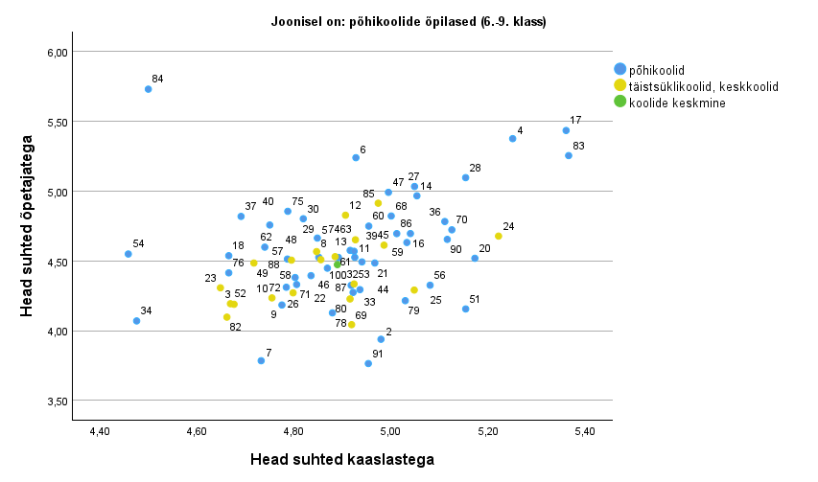

# Koolikliima ehk suhted kaaslaste ja õpetajatega (gümnaasium)

Kontakt: Mati Heidmets, [mati.heidmets@tlu.ee](mailto:mati.heidmets@tlu.ee), Kadri Kallip, [kadri.kallip@tlu.ee](mailto:kadri.kallip@tlu.ee)

Kasutati TLÜs välja töötatud õpetaja-õpilase ja õpilaste omavaheliste suhete skaalat, mis tugines Wanders, van der Veeni Dijkstra ja  Maslowski (2020)  ning Holen, Waaktaar ja Sagatun (2018) uuringutele. Antud uuringutes kirjeldati suhteid õpetajate ja klassikaaslastega kui koolikliimat, seega võib antud skaala laiemalt kirjeldada õpilaste tajutud koolikliimat.

**Head suhted kaaslastega**. Koondnäitaja, mille suurem väärtus osutab õpilase parematele suhetele klassikaaslastega. Cronbachi α = 0,79

*Mulle väga meeldib ka pärast kooli klassikaaslastega koos aega veeta*

*Parema meelega oleksin ma mõnes teises klassis (ümberpööratud)*

*Ma tunnen end oma klassis üksildasena (ümberpööratud)*

*Ma saan oma klassikaaslastega hästi läbi*

*Mul on klassikaaslaste hulgas häid sõpru*

**Head suhted õpetajatega.** Koondnäitaja, mille suurem väärtus osutab õpilase parematele suhetele õpetajatega. Cronbachi α = 0,80

*Minu õpetajad arvestavad minu arvamustega*

*Kui ma vajan abi isiklike probleemide lahendamisel, saan oma õpetajatelt abi*

*Tunnen, et ma ei meeldi oma õpetajatele (ümberpööratud)*

*Aeg-ajalt paneb õpetaja õpilasi teiste ees piinlikku olukorda (ümberpööratud)*

*Kui ma vajan õppimisel abi, siis õpetajad alati aitavad*

*Tunnen, et õpetaja pahandab, kui ma valesti vastan (ümberpööratud)*

Kasutati 7-pallist Likerti skaalat, kus 1-üldse ei nõustu, 2-ei nõustu, 3-pigem ei nõustu, 4-nii ja naa, 5-pigem nõustun, 6-nõustun, 7-nõustun täielikult.

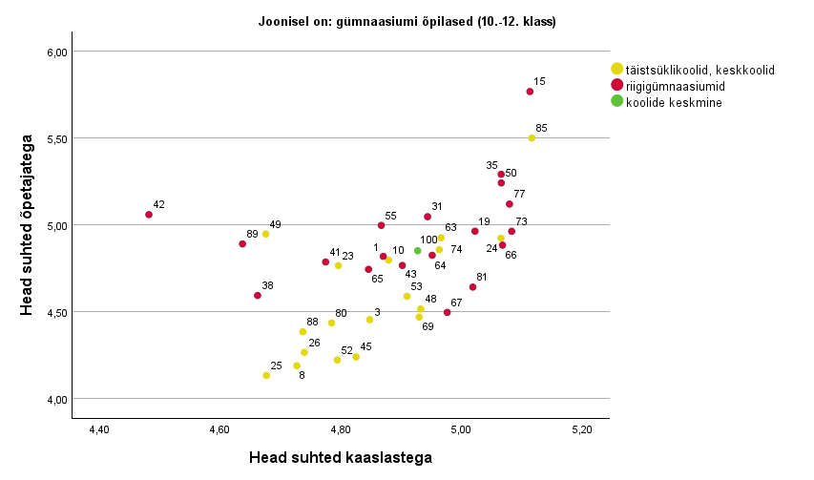

# Kooli vahetamise plaan ja kodused suhted (põhikool)

Kontakt: Mati Heidmets, [mati.heidmets@tlu.ee](mailto:mati.heidmets@tlu.ee), Kadri Kallip, [kadri.kallip@tlu.ee](mailto:kadri.kallip@tlu.ee)

**Suhted kodus.** Õpilaste koduste suhete monitoorimiseks kasutati Dinisman ja kolleegide (2017) loodud skaalat, mis koosnes neljast väitest. Koondnäitaja, mille suurem väärtus osutab õpilaste parematele suhetele kodustega. Cronbachi alfa = 0,85

*Kodus tunnen ma ennast turvaliselt*

*Kodus mind kuulatakse ja arvestatakse minu seisukohtadega*

*Mul on kodustega mõnus koos aega veeta*

*Kodus ei kohelda mind ausalt (ümberpööratud)*

**Kooli vahetamise plaan.** Koondnäitaja, mille suurem väärtus ostutab õpilaste kõrgemale valmisolekule koolist lahkumiseks või kooli vahetamiseks.Cronbachi alfa = 0,73

*Ma olen mõelnud kooli vahetamise peale*

*Ma olen kaalunud võimalust oma õpingud üldse katkestada, kool praegu pooleli jätta*

*Usun, et mõnes teises koolis tunneksin ma ennast paremini*

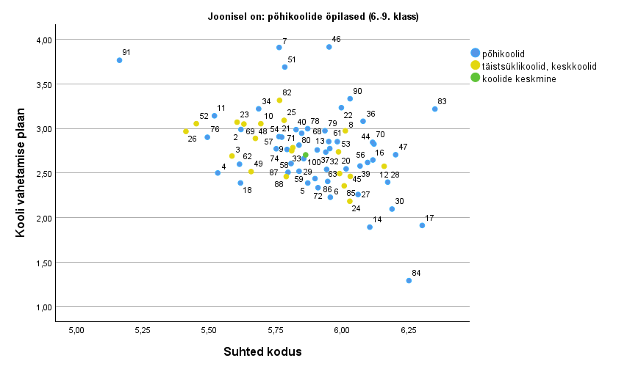

# Kooli vahetamise plaan ja kodused suhted (gümnaasium)

Kontakt: Mati Heidmets, [mati.heidmets@tlu.ee](mailto:mati.heidmets@tlu.ee), Kadri Kallip, [kadri.kallip@tlu.ee](mailto:kadri.kallip@tlu.ee)

**Suhted kodus.** Õpilaste koduste suhete monitoorimiseks kasutati Dinisman ja kolleegide (2017) loodud skaalat, mis koosnes neljast väitest. Koondnäitaja, mille suurem väärtus osutab õpilaste parematele suhetele kodustega. Cronbachi alfa = 0,85

*Kodus tunnen ma ennast turvaliselt*

*Kodus mind kuulatakse ja arvestatakse minu seisukohtadega*

*Mul on kodustega mõnus koos aega veeta*

*Kodus ei kohelda mind ausalt (ümberpööratud)*

**Kooli vahetamise plaan.** Koondnäitaja, mille suurem väärtus ostutab õpilaste kõrgemale valmisolekule koolist lahkumiseks või kooli vahetamiseks.Cronbachi alfa = 0,73

*Ma olen mõelnud kooli vahetamise peale*

*Ma olen kaalunud võimalust oma õpingud üldse katkestada, kool praegu pooleli jätta*

*Usun, et mõnes teises koolis tunneksin ma ennast paremini*

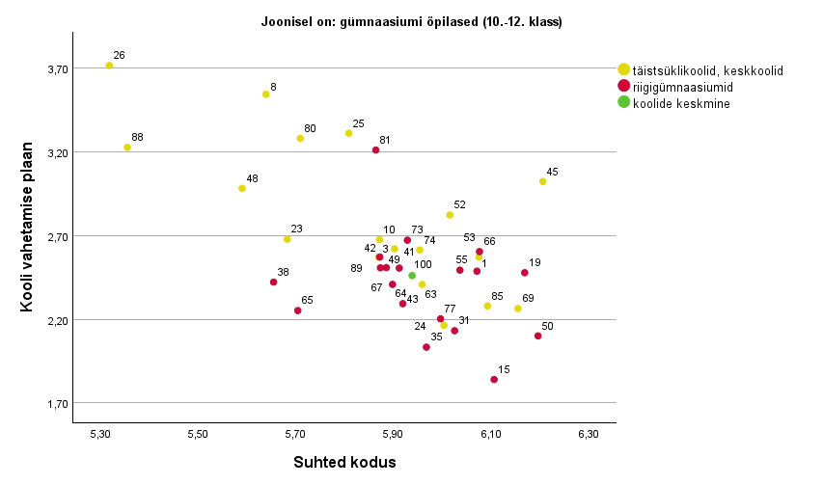

# Vaimne tervis (põhikool)

**Kooliga seotud läbipõlemine**.Kontakt: Mati Heidmets, [mati.heidmets@tlu.ee](mailto:mati.heidmets@tlu.ee)

Sarnaselt varasematele Õpilasuurimustele kasutati kooliga seotud läbipõlemise mõõtmiseks kasutati School Burnout Inventory’t (Salmela-Aro, Kiuru, Leskinen, & Nurmi, 2009). Koondnäitaja, mille suurem väärtus osutab õpilaste suuremale tajutud läbipõlemisele. Cronbachi α = 0,77.

*Ma mõtlen tihti, kas minu koolitöödel on mõtet*

*Õppides tunnen, et ma ei saa hakkama*

*Mulle meeldib koolis käia (ümberpööratud)*

*Magan sageli oma koolitööde pärast halvasti*

*Olen koolitöödega ülekoormatud*

**Meeleoluhäired**. Kontakt: Mati Heidmets, [mati.heidmets@tlu.ee](mailto:mati.heidmets@tlu.ee)

Kasutati kliiniliste psühholoogide poolt koostatud depressiivsuskalduvuse skaala lühiversiooni.Koondnäitaja, mille suurem väärtus osutab õpilaste suuremale kalduvusele meeleoluhäireteks. Cronbachi α = 0,91.

*Asjad ei paku mulle sama palju rõõmu ja rahulolu kui varem*

*Ma kaldun üle mõtlema ja muretsema*

*Minu meeleolu on alanenud, tunnen tühjuse ja masenduse tunnet*

*Mul on raske ülemõtlemist ja muretsemist lõpetada*

*Mul ei ole energiat, tunnen jõuetust teha asju, mis mulle meeldivad*

*Ülemõtlemine ja muretsemine häirivad mu keskendumist*

Mõlemal juhul kasutati 7-pallist sagedusskaalat, kus 1= mitte kunagi, 2 = harva, 3 = pigem harva, 4 = nii ja naa, 5 = pigem sageli, 6 = sageli, 7 = väga sageli

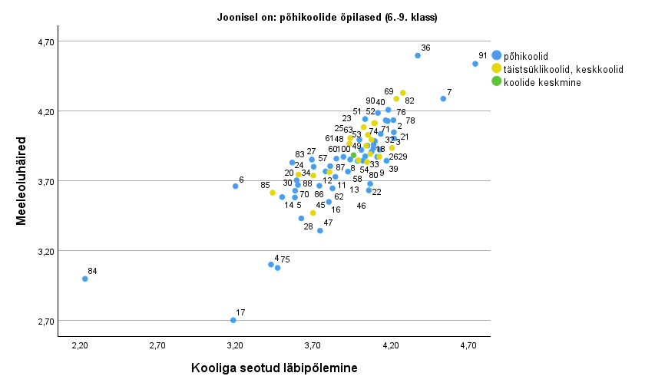

# Vaimne tervis (gümnaasium)

**Kooliga seotud läbipõlemine**.Kontakt: Mati Heidmets, [mati.heidmets@tlu.ee](mailto:mati.heidmets@tlu.ee)

Sarnaselt varasematele Õpilasuurimustele kasutati kooliga seotud läbipõlemise mõõtmiseks kasutati School Burnout Inventory’t (Salmela-Aro, Kiuru, Leskinen, & Nurmi, 2009). Koondnäitaja, mille suurem väärtus osutab õpilaste suuremale tajutud läbipõlemisele. Cronbachi α = 0,77.

*Ma mõtlen tihti, kas minu koolitöödel on mõtet*

*Õppides tunnen, et ma ei saa hakkama*

*Mulle meeldib koolis käia (ümberpööratud)*

*Magan sageli oma koolitööde pärast halvasti*

*Olen koolitöödega ülekoormatud*

**Meeleoluhäired**. Kontakt: Mati Heidmets, [mati.heidmets@tlu.ee](mailto:mati.heidmets@tlu.ee)

Kasutati kliiniliste psühholoogide poolt koostatud depressiivsuskalduvuse skaala lühiversiooni.Koondnäitaja, mille suurem väärtus osutab õpilaste suuremale kalduvusele meeleoluhäireteks. Cronbachi α = 0,91.

*Asjad ei paku mulle sama palju rõõmu ja rahulolu kui varem*

*Ma kaldun üle mõtlema ja muretsema*

*Minu meeleolu on alanenud, tunnen tühjuse ja masenduse tunnet*

*Mul on raske ülemõtlemist ja muretsemist lõpetada*

*Mul ei ole energiat, tunnen jõuetust teha asju, mis mulle meeldivad*

*Ülemõtlemine ja muretsemine häirivad mu keskendumist*

Mõlemal juhul kasutati 7-pallist sagedusskaalat, kus 1= mitte kunagi, 2 = harva, 3 = pigem harva, 4 = nii ja naa, 5 = pigem sageli, 6 = sageli, 7 = väga sageli

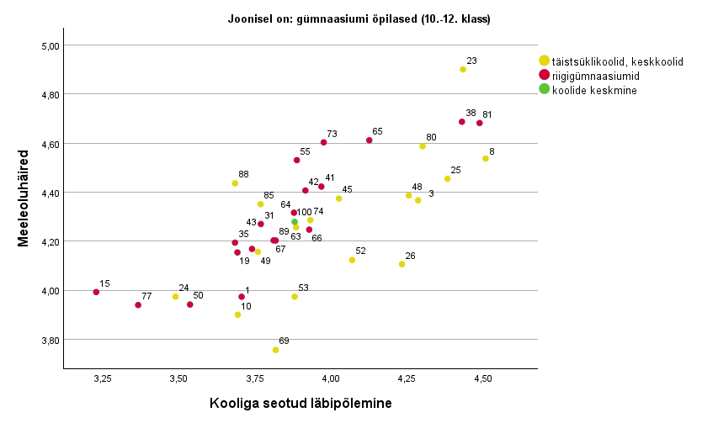

# Füüsiline tervis (põhikool)

Kontakt: Eneli Põld-Mändlo, [eneli.pold@tlu.ee](mailto:eneli.pold@tlu.ee)

Füüsilise aktiivsuse küsimused on loodud [Raide](https://dspace.ut.ee/server/api/core/bitstreams/20bf92a6-12d3-4fb9-bd9c-3dc8e42abc53/content) (2019) ja [Nurmela](https://dspace.ut.ee/server/api/core/bitstreams/d24249b1-0598-41b9-b11a-2483fe3dee94/content) (2015) magistritöödes kasutatud instrumentidele tuginevalt. Raide (2019) omakorda on tuginenud Hatfieldi ja Ciccarelli (2010) poolt välja töötatud ankeedile “[Healthy computing Questionnaire for Children](https://ddfe.curtin.edu.au/575A169EE31E5/Healthy%20Computing%20Questionnaire%20for%20Children%20(HCQC).pdf)“.

Õpilaste füüsilise tervise küsimused pidasid silmas kehalise aktiivsust ning kokku esitati viis küsimust, mis on alljärgnevatel joonistel üksikväidetena välja toodud.

**Möödunud nädala päevade arv, mil õpilane liikus aktiivselt vähemalt tund päeva jooksul.** Küsimuses oli täpsustus, et siia alla läheb näiteks sinu igapäevane liikumine jalg- või tõukerattaga, treening, kehalise kasvatuse tund, aktiivne mängimine vabal ajal või vahetunnis. Õpilased said vastuse valida 8-pallisel skaalal, kus 1= 0 päeva, 2 = 1 päeva, 3 = 2 päeva .... 8 = 7 päeva.

**Väljapuhkamise** kohta paluti õpilastel mõelda viimase kahe kuu peale ning valida, kui sageli nad hommikul pärast ülestõusmist tundsid end välja puhanuna. Kasutati 5-pallist skaalat, kus 1 = väga harva või mitte kunagi ja 5 = alati või peaaegu alati.

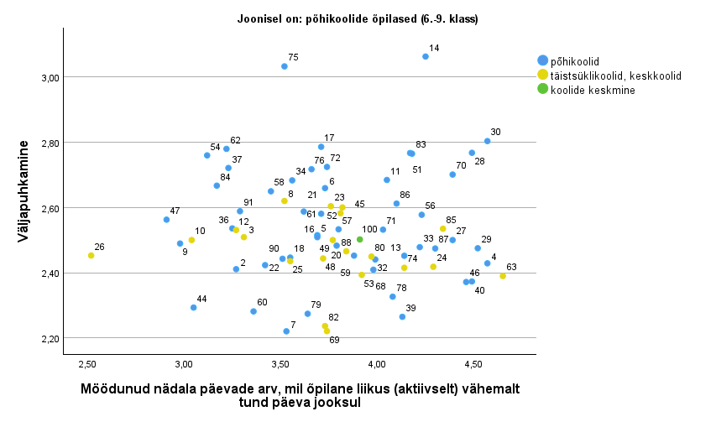

# Füüsiline tervis (gümnaasium)

Kontakt: Eneli Põld-Mändlo, [eneli.pold@tlu.ee](mailto:eneli.pold@tlu.ee)

Füüsilise aktiivsuse küsimused on loodud [Raide](https://dspace.ut.ee/server/api/core/bitstreams/20bf92a6-12d3-4fb9-bd9c-3dc8e42abc53/content) (2019) ja [Nurmela](https://dspace.ut.ee/server/api/core/bitstreams/d24249b1-0598-41b9-b11a-2483fe3dee94/content) (2015) magistritöödes kasutatud instrumentidele tuginevalt. Raide (2019) omakorda on tuginenud Hatfieldi ja Ciccarelli (2010) poolt välja töötatud ankeedile “[Healthy computing Questionnaire for Children](https://ddfe.curtin.edu.au/575A169EE31E5/Healthy%20Computing%20Questionnaire%20for%20Children%20(HCQC).pdf)“.

Õpilaste füüsilise tervise küsimused pidasid silmas kehalise aktiivsust ning kokku esitati viis küsimust, mis on alljärgnevatel joonistel üksikväidetena välja toodud.

**Möödunud nädala päevade arv, mil õpilane liikus aktiivselt vähemalt tund päeva jooksul.** Küsimuses oli täpsustus, et siia alla läheb näiteks sinu igapäevane liikumine jalg- või tõukerattaga, treening, kehalise kasvatuse tund, aktiivne mängimine vabal ajal või vahetunnis. Õpilased said vastuse valida 8-pallisel skaalal, kus 1= 0 päeva, 2 = 1 päeva, 3 = 2 päeva .... 8 = 7 päeva.

**Väljapuhkamise** kohta paluti õpilastel mõelda viimase kahe kuu peale ning valida, kui sageli nad hommikul pärast ülestõusmist tundsid end välja puhanuna. Kasutati 5-pallist skaalat, kus 1 = väga harva või mitte kunagi ja 5 = alati või peaaegu alati.

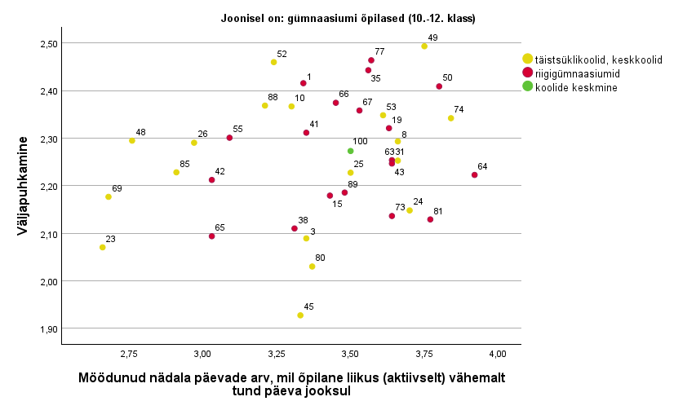

Üksikküsimus: **Kui palju sa ühe tavalise päeva (mitte trennipäeva) jooksul liigud kokku nii, et hakkad hingeldama?**

Üksikküsimus: **Kui palju Sinu arvates peaks lapsed aktiivselt liikuma, et aidata oma kehal püsida terve?**

Mõlema puhul said õpilased kasutada skaalat, kus 1 = kuni 15 minutit päevas, 2 = kuni 30 minutit päevas, 3 = kuni 1 tund päevas, 4 = kuni 2 tundi päevas, 5 = kuni 3 tundi päevas, 6 = kuni 4 tundi päevas, 7 = rohkem kui 4 tundi päevas

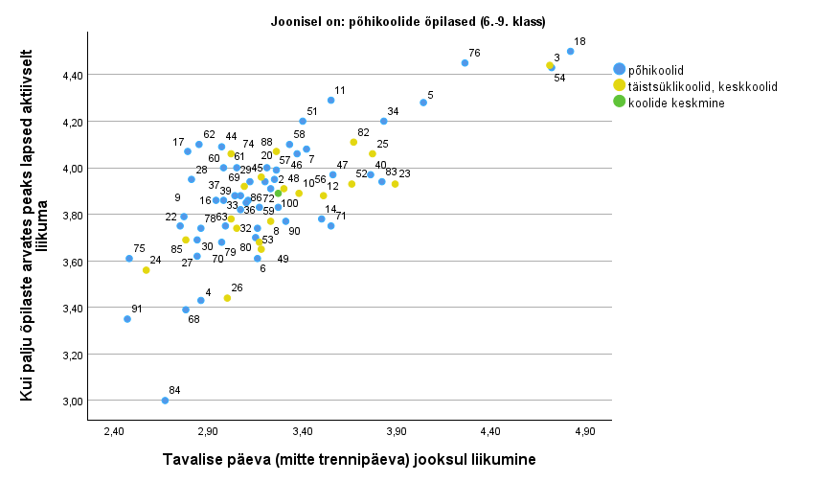

Üksikküsimus: **Kui palju sa ühe tavalise päeva (mitte trennipäeva) jooksul liigud kokku nii, et hakkad hingeldama?**

Üksikküsimus: **Kui palju Sinu arvates peaks lapsed aktiivselt liikuma, et aidata oma kehal püsida terve?**

Mõlema puhul said õpilased kasutada skaalat, kus 1 = kuni 15 minutit päevas, 2 = kuni 30 minutit päevas, 3 = kuni 1 tund päevas, 4 = kuni 2 tundi päevas, 5 = kuni 3 tundi päevas, 6 = kuni 4 tundi päevas, 7 = rohkem kui 4 tundi päevas

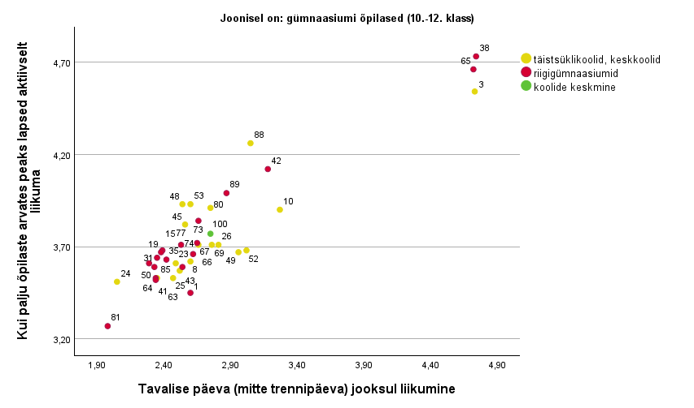

Üksikküsimus: **Sportimine ja/või aktiivne liikumine pakub mulle rõõmu.**

Üksikküsimus: **Tunnen end hästi kui hakkan füüsilise tegevuse ajal /jooksmise ajal hingeldama ja higistama.**

Mõlema puhul said õpilased kasutada skaalat, kus 1 = ei nõustu üldse; 2 = pigem ei nõustu; 3 = nii ja naa; 4 = pigem nõus; 5 = nõustun täielikult.

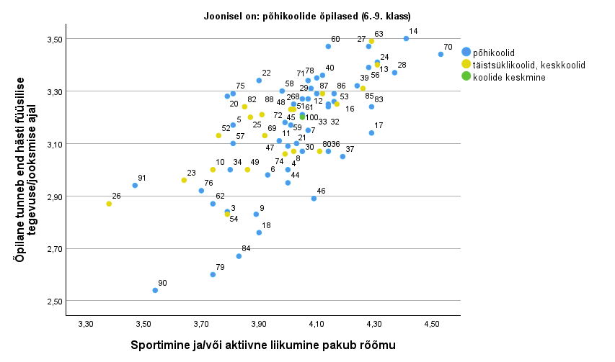

Üksikküsimus: **Sportimine ja/või aktiivne liikumine pakub mulle rõõmu.**

Üksikküsimus: **Tunnen end hästi kui hakkan füüsilise tegevuse ajal /jooksmise ajal hingeldama ja higistama.**

Mõlema puhul said õpilased kasutada skaalat, kus 1 = ei nõustu üldse; 2 = pigem ei nõustu; 3 = nii ja naa; 4 = pigem nõus; 5 = nõustun täielikult.

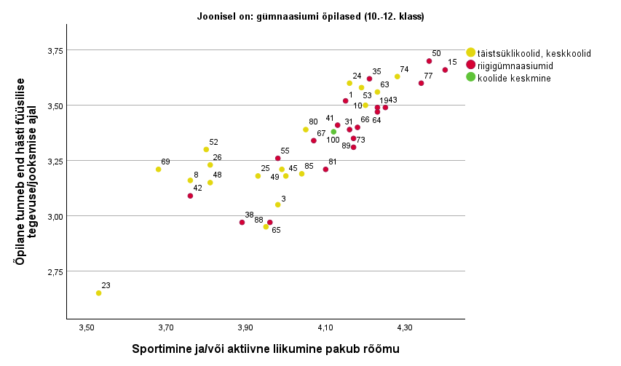

# Agentsus (põhikool)

Kontakt: Maria Erss, [maria.erss@tlu.ee](mailto:maria.erss@tlu.ee)

Õppijate agentsuse ehk tegevusvõimekus on õppija võime ise suunata oma elu ja õppimist, võttes probleemsituatsioonides vastu otsuseid, mis nõuavad reflektiivse intelligentsuse arendamist. Kasutati varasemalt Õpilasuurimuses 2022 valideeritud kahte alaskaalat: tajutud toetus agentsusele ja vastupanuvõimekus (tegevusvõimekus).

**Tajutud toetus agentsusele.** Skaala loomisel on tuginetud Reeve'i ja Shin'i (2020) näidetele agentse kaasatuse toetamisest ehk õpilastele ise otsustamise võimaluste loomist ja valikute pakkumist, millega kaasneb vastutuse võtmine.Cronbachi alfa = 0,75

*Ma ei karda õpetajatele oma vajadustest ja tahtmistest teada anda*

*Minu õpetajad kuulavad ka teistsuguseid arvamusi, mis ei lange nende omaga kokku*

*Mu õpetajad julgustavad mind küsimusi küsima*

*Ma tunnen, et minu õpetajad pakuvad mulle piisavalt valikuid ja otsustamisõigust*

**Vastupanuvõimekuse** alaskaala toetub Engestromi (2014), Rajala jt (2016), Mameli, Grazia ja Molinari (2021) uuringutele, mille kohaselt tegevusvõimekus võib väljenduda ka vastuseisuna teiste inimeste ideedele või tegudele, eriti aga tajutud ebaõiglusele. Cronbachi alfa = 0,70

*Kui ma näen koolis, et midagi on halvasti, siis olen valmis olukorra parandamiseks sekkuma*

*Ma olen alati valmis protesteerima (rahulolematust väljendama), kui mõni õpetaja kohtleb mind või mu klassikaaslasi ebaõiglaselt*

*Ma olen võimeline keelduma täitmast õpetaja korraldust, kui see on vastuolus sellega, mis on minu arust õige või vale*

*Ma suudan enamasti oma klassikaaslaste survele (teha midagi, mis on mulle vastumeelne) vastu hakata, isegi kui see teeb mind nende silmis ebapopulaarseks*

Kasutati 7-pallist Likerti skaalat, kus 1-üldse ei nõustu, 2-ei nõustu, 3-pigem ei nõustu, 4-nii ja naa, 5-pigem nõustun, 6-nõustun, 7-nõustun täielikult

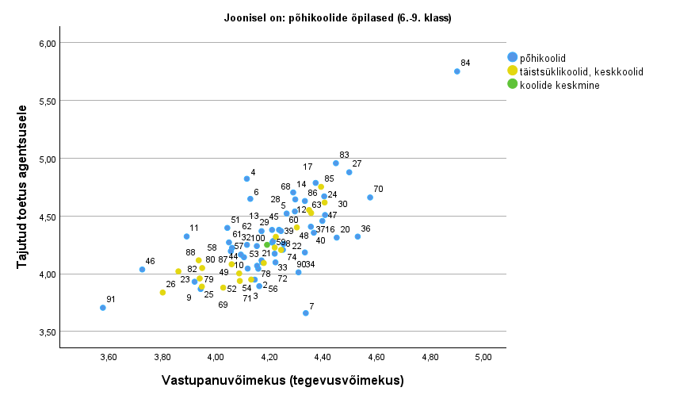

# Agentsus (gümnaasium)

Kontakt: Maria Erss, [maria.erss@tlu.ee](mailto:maria.erss@tlu.ee)

Õppijate agentsuse ehk tegevusvõimekus on õppija võime ise suunata oma elu ja õppimist, võttes probleemsituatsioonides vastu otsuseid, mis nõuavad reflektiivse intelligentsuse arendamist. Kasutati varasemalt Õpilasuurimuses 2022 valideeritud kahte alaskaalat: tajutud toetus agentsusele ja vastupanuvõimekus (tegevusvõimekus). Täpsemalt saab agentsuse ja selle alaskaalade kohta lugeda Liia Otsa (2022) [magistritööst](https://www.tlu.ee/sites/default/files/HIK/Agentsus%20-%20Magistrito%CC%88o%CC%88-%20Liia%20Ots.pdf).

**Tajutud toetus agentsusele.** Skaala loomisel on tuginetud Reeve'i ja Shin'i (2020) näidetele agentse kaasatuse toetamisest ehk õpilastele ise otsustamise võimaluste loomist ja valikute pakkumist, millega kaasneb vastutuse võtmine.Cronbachi alfa = 0,75

*Ma ei karda õpetajatele oma vajadustest ja tahtmistest teada anda*

*Minu õpetajad kuulavad ka teistsuguseid arvamusi, mis ei lange nende omaga kokku*

*Mu õpetajad julgustavad mind küsimusi küsima*

*Ma tunnen, et minu õpetajad pakuvad mulle piisavalt valikuid ja otsustamisõigust*

**Vastupanuvõimekuse** alaskaala toetub Engestromi (2014), Rajala jt (2016), Mameli, Grazia ja Molinari (2021) uuringutele, mille kohaselt tegevusvõimekus võib väljenduda ka vastuseisuna teiste inimeste ideedele või tegudele, eriti aga tajutud ebaõiglusele. Cronbachi alfa = 0,70

*Kui ma näen koolis, et midagi on halvasti, siis olen valmis olukorra parandamiseks sekkuma*

*Ma olen alati valmis protesteerima (rahulolematust väljendama), kui mõni õpetaja kohtleb mind või mu klassikaaslasi ebaõiglaselt*

*Ma olen võimeline keelduma täitmast õpetaja korraldust, kui see on vastuolus sellega, mis on minu arust õige või vale*

*Ma suudan enamasti oma klassikaaslaste survele (teha midagi, mis on mulle vastumeelne) vastu hakata, isegi kui see teeb mind nende silmis ebapopulaarseks*

Kasutati 7-pallist Likerti skaalat, kus 1-üldse ei nõustu, 2-ei nõustu, 3-pigem ei nõustu, 4-nii ja naa, 5-pigem nõustun, 6-nõustun, 7-nõustun täielikult

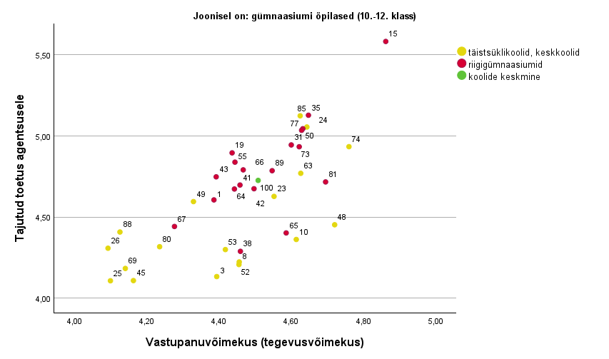

# Tehisintellekt õppetöös (põhikool)

Kontakt: Piret Oppi, [piret.oppi@tlu.ee](mailto:piret.oppi@tlu.ee), Mikk Granström, [mikk.granstrom@tlu.ee](mailto:mikk.granstrom@tlu.ee)

Tehisintellekti rakenduste kasutamise kohta loodud väited tuginevad osati Lozano ja Fontao (2023) artiklile. Joonistel esitame kõik kuus väidet üksikväidetena.

Üksikväide: **Mõni õpetaja on tutvustanud meile tehisintellekti kasutamisega seotud ohte.**

Üksikväide: **Mõni õpetaja on meid suunanud õppetöös kasutama tehisintellekti abi.**

Õpilased said vastamisel kasutada 7-pallist Likerti skaalat, kus 1-üldse ei nõustu, 2-ei nõustu, 3-pigem ei nõustu, 4-nii ja naa, 5-pigem nõustun, 6-nõustun, 7-nõustun täielikult.

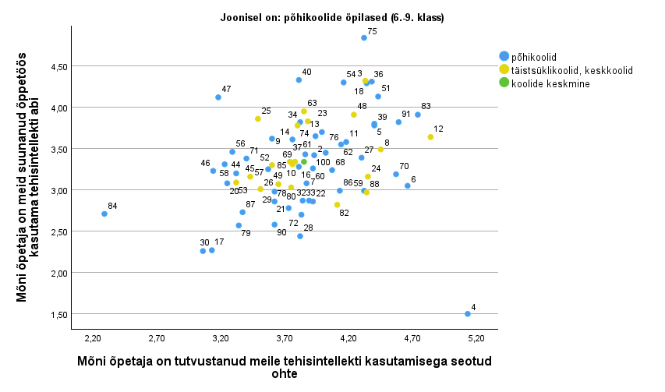

# Tehisintellekt õppetöös (gümnaasium)

Kontakt: Piret Oppi, [piret.oppi@tlu.ee](mailto:piret.oppi@tlu.ee), Mikk Granström, [mikk.granstrom@tlu.ee](mailto:mikk.granstrom@tlu.ee)

Tehisintellekti rakenduste kasutamise kohta loodud väited tuginevad osati Lozano ja Fontao (2023) artiklile. Joonistel esitame kõik kuus väidet üksikväidetena.

Üksikväide: **Mõni õpetaja on tutvustanud meile tehisintellekti kasutamisega seotud ohte.**

Üksikväide: **Mõni õpetaja on meid suunanud õppetöös kasutama tehisintellekti abi.**

Õpilased said vastamisel kasutada 7-pallist Likerti skaalat, kus 1-üldse ei nõustu, 2-ei nõustu, 3-pigem ei nõustu, 4-nii ja naa, 5-pigem nõustun, 6-nõustun, 7-nõustun täielikult.

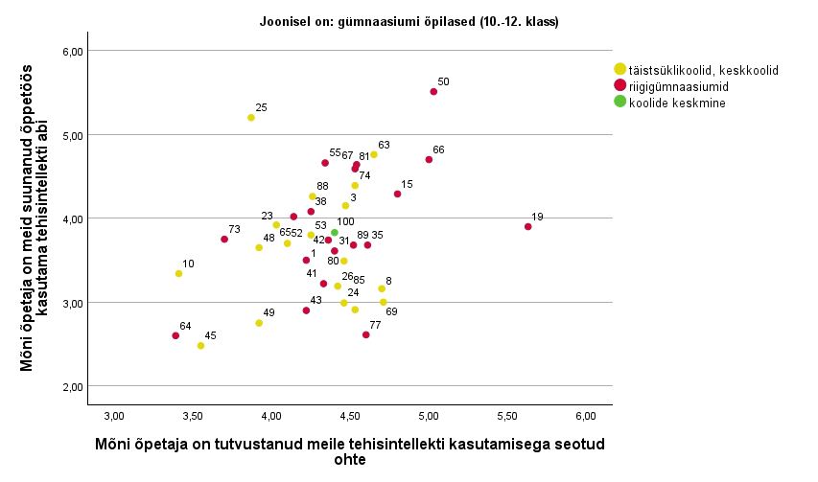

Üksikväide: **Tehisintellekti kasutamine muudab õppimise lihtsamaks**

Üksikväide: **Tehisintellekti rakendused on tõhusad õppevahendid**

Õpilased said vastamisel kasutada 7-pallist Likerti skaalat, kus 1-üldse ei nõustu, 2-ei nõustu, 3-pigem ei nõustu, 4-nii ja naa, 5-pigem nõustun, 6-nõustun, 7-nõustun täielikult.

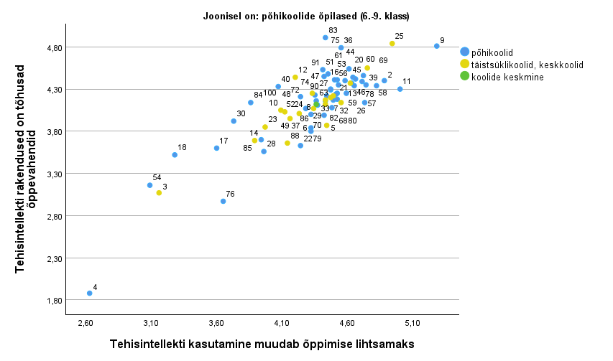

Üksikväide: **Tehisintellekti kasutamine muudab õppimise lihtsamaks**

Üksikväide: **Tehisintellekti rakendused on tõhusad õppevahendid**

Õpilased said vastamisel kasutada 7-pallist Likerti skaalat, kus 1-üldse ei nõustu, 2-ei nõustu, 3-pigem ei nõustu, 4-nii ja naa, 5-pigem nõustun, 6-nõustun, 7-nõustun täielikult.

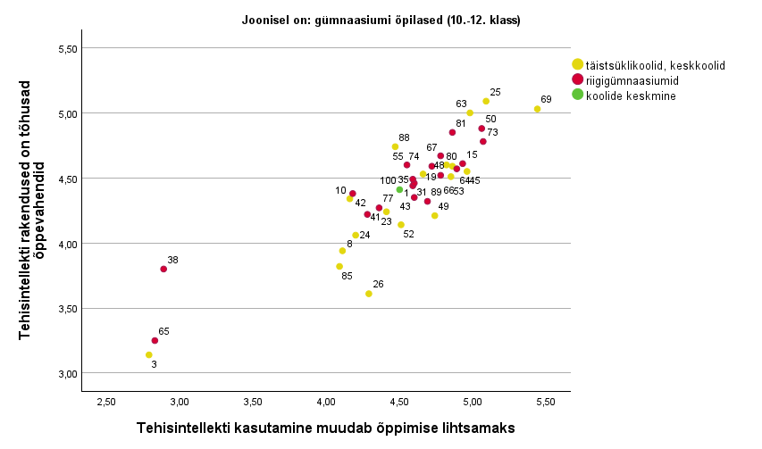

Üksikväide: **Tehisintellektilt saadavad vastused ei ole usaldusväärsed**

Üksikväide: **Ma ei pea tehisintellekti tõttu enam fakte õppima**

Õpilased said vastamisel kasutada 7-pallist Likerti skaalat, kus 1-üldse ei nõustu, 2-ei nõustu, 3-pigem ei nõustu, 4-nii ja naa, 5-pigem nõustun, 6-nõustun, 7-nõustun täielikult.

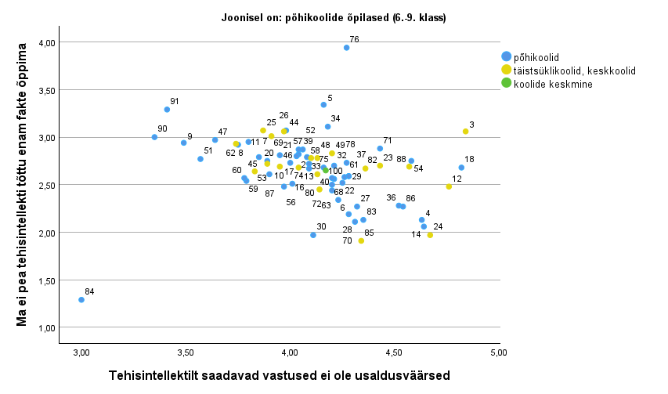

Üksikväide: **Tehisintellektilt saadavad vastused ei ole usaldusväärsed**

Üksikväide: **Ma ei pea tehisintellekti tõttu enam fakte õppima**

Õpilased said vastamisel kasutada 7-pallist Likerti skaalat, kus 1-üldse ei nõustu, 2-ei nõustu, 3-pigem ei nõustu, 4-nii ja naa, 5-pigem nõustun, 6-nõustun, 7-nõustun täielikult.

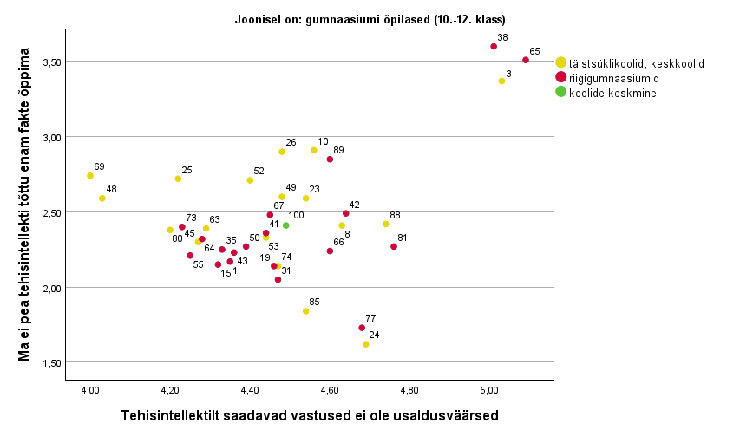

# Digisõltuvuse sümptomid ja õpiraskused (põhikool)

**Digiseadmete pidevkasutus.** Kontakt: Riin Seema, [riin.seema@tlu.ee](mailto:riin.seema@tlu.ee)

Kasutati TLÜ-s koostatud digisõltuvuse skaalat, mis kirjeldab inimese käitumist ja enesetunnet seoses digiseadmete kasutamisega. Skaalat on varem kasutatud 2020. ja 2022. aasta Õpilasuurimustes. Erinevalt varasematele uurimustele, kasutati seekord vaid ühte digisõltuvuse sümptomite alaskaalat: digiseadmete pidevkasutus. Cronbachi alfa = 0,82

*Ilma digiseadmeteta on mul igav*

*Tunnen rahutust, kui ma ei tea, mida sõbrad sotsiaalmeedias räägivad*

*Olen pahur, kui ei saa digiseadmeid kasutada*

*Kasutan digiseadet kauem, kui algselt plaanisin*

*Kui olen digiseadme kasutamise lõpetanud, siis tunnen kohe vajadust seda uuesti kasutada*

*Hoian digiseadmel silma peal ka siis, kui kellegagi vestlen*

**Õpiraskused. K**ontakt: Ene Varik-Maasik, [enevarik@tlu.ee](mailto:enevarik@tlu.ee)

Kasutati TLÜ uurijate poolt koostatud õpiraskuste skaalat, mida kasutati ka 2020. ja 2022. aasta Õpilasuurimustes. Koondnäitaja - mida suurem väärtus, seda sagedamini kogevad õpilased õpiraskusi. Cronbachi α = 0.84.

*Ma tunnen, et õppimine on minu jaoks raske*

*Ma pean kontrolltöid  halva hinde tõttu uuesti tegema*

*Mul on lugemisel tekstide mõttest raske aru saada*

*Mul on raske õppetööga klassikaaslastega samas tempos toime tulla*

*Mul võtab õpitavast arusaamine kauem aega kui teistel eakaaslastel*

*Ma vajan kodutööde tegemisel pereliikmete või klassikaaslaste abi*

Mõlemal juhul kasutati 7-pallist skaalat, kus 1 - mitte kunagi, harva, pigem harva, nii ja naa, pigem sageli, sageli, 7- väga sageli

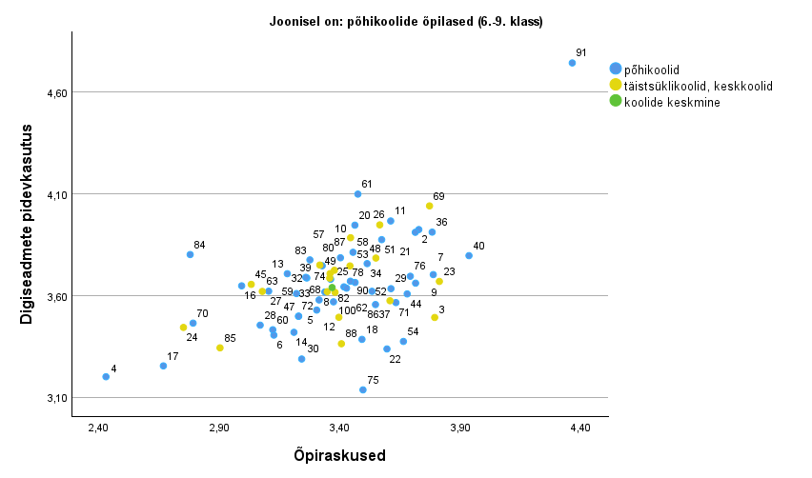

# Digisõltuvuse sümptomid ja õpiraskused (gümnaasium)

**Digiseadmete pidevkasutus.** Kontakt: Riin Seema, [riin.seema@tlu.ee](mailto:riin.seema@tlu.ee)

Kasutati TLÜ-s koostatud digisõltuvuse skaalat, mis kirjeldab inimese käitumist ja enesetunnet seoses digiseadmete kasutamisega. Skaalat on varem kasutatud 2020. ja 2022. aasta Õpilasuurimustes. Erinevalt varasematele uurimustele, kasutati seekord vaid ühte digisõltuvuse sümptomite alaskaalat: digiseadmete pidevkasutus. Cronbachi alfa = 0,82

*Ilma digiseadmeteta on mul igav*

*Tunnen rahutust, kui ma ei tea, mida sõbrad sotsiaalmeedias räägivad*

*Olen pahur, kui ei saa digiseadmeid kasutada*

*Kasutan digiseadet kauem, kui algselt plaanisin*

*Kui olen digiseadme kasutamise lõpetanud, siis tunnen kohe vajadust seda uuesti kasutada*

*Hoian digiseadmel silma peal ka siis, kui kellegagi vestlen*

**Õpiraskused. K**ontakt: Ene Varik-Maasik, [enevarik@tlu.ee](mailto:enevarik@tlu.ee)

Kasutati TLÜ uurijate poolt koostatud õpiraskuste skaalat, mida kasutati ka 2020. ja 2022. aasta Õpilasuurimustes. Koondnäitaja - mida suurem väärtus, seda sagedamini kogevad õpilased õpiraskusi. Cronbachi α = 0.84.

*Ma tunnen, et õppimine on minu jaoks raske*

*Ma pean kontrolltöid  halva hinde tõttu uuesti tegema*

*Mul on lugemisel tekstide mõttest raske aru saada*

*Mul on raske õppetööga klassikaaslastega samas tempos toime tulla*

*Mul võtab õpitavast arusaamine kauem aega kui teistel eakaaslastel*

*Ma vajan kodutööde tegemisel pereliikmete või klassikaaslaste abi*

Mõlemal juhul kasutati 7-pallist skaalat, kus 1 - mitte kunagi, harva, pigem harva, nii ja naa, pigem sageli, sageli, 7- väga sageli

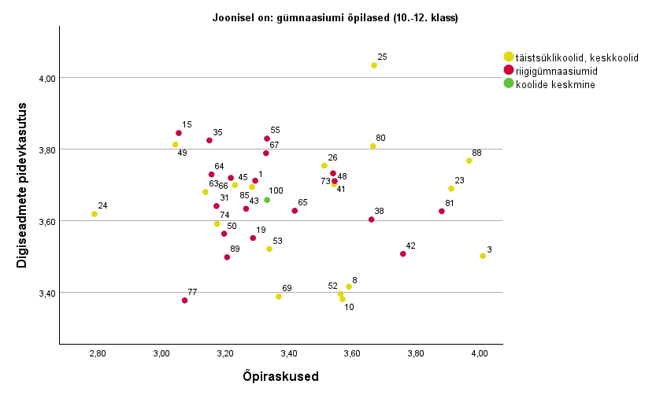

# Õpistrateegiad (põhikool)

Kontakt: Eve Kikas, [eve.kikas@tlu.ee](mailto:eve.kikas@tlu.ee), Mikk Granström, [mikk.granstrom@tlu.ee](mailto:mikk.granstrom@tlu.ee)

Tegemist on Õpilasuurimuses 2022 kasutatud küsimustikuga, mille aluseks on McCabe (2011, 2018) ja Surma (2019) uuringud. Sarnaselt varasemale esitati õpilastele kolm stsenaariumit/ülesannet, milles tutvustati olukordi, milles õpilased A ja B peavad õppima erinevaid teemasid. Strateegiad on valitud varasematest empiirilistest uuringutest, mis on tõestanud ühe strateegia suhtelist tõhusust teise ees. Iga stsenaariumi juurde kirjutati kahe õpilase õpistrateegiad, millele vastajad pidid andma oma hinnangu skaalal: 1 - strateegia on vähetõhus… 5 - strateegia on väga tõhus.

**Stsenaarium 1:**

Õpilastel on kontrolltööks valmistumiseks aega kolm nädalat. Nad peavad ühest peatükist aru saama ja oskama selle kohta käivaid ülesandeid lahendada. Nad õpivad ajaliselt sama kaua, kuid kasutavad erinevaid õpistrateegiaid.

Õpilane A jaotab õppimise ja ülesannete lahendamise kolme nädala peale. **Õppimise hajutamine pikema aja peale (tõhus)**

Õpilane B õpib ja lahendab ülesandeid intensiivselt üks või kaks päeva enne testi. **Õppimise kuhjamine viimasele minutile (vähetõhus)**

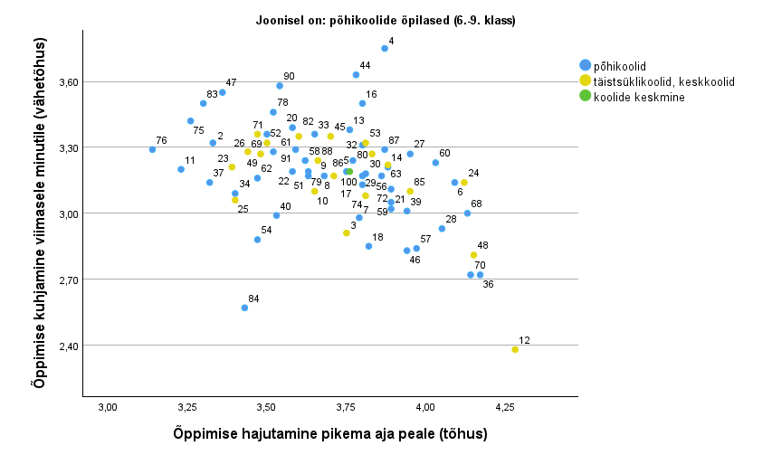

# Õpistrateegiad (gümnaasium)

Kontakt: Eve Kikas, [eve.kikas@tlu.ee](mailto:eve.kikas@tlu.ee), Mikk Granström, [mikk.granstrom@tlu.ee](mailto:mikk.granstrom@tlu.ee)

Tegemist on Õpilasuurimuses 2022 kasutatud küsimustikuga, mille aluseks on McCabe (2011, 2018) ja Surma (2019) uuringud. Sarnaselt varasemale esitati õpilastele kolm stsenaariumit/ülesannet, milles tutvustati olukordi, milles õpilased A ja B peavad õppima erinevaid teemasid. Strateegiad on valitud varasematest empiirilistest uuringutest, mis on tõestanud ühe strateegia suhtelist tõhusust teise ees. Iga stsenaariumi juurde kirjutati kahe õpilase õpistrateegiad, millele vastajad pidid andma oma hinnangu skaalal: 1 - strateegia on vähetõhus… 5 - strateegia on väga tõhus.

**Stsenaarium 1:**

Õpilastel on kontrolltööks valmistumiseks aega kolm nädalat. Nad peavad ühest peatükist aru saama ja oskama selle kohta käivaid ülesandeid lahendada. Nad õpivad ajaliselt sama kaua, kuid kasutavad erinevaid õpistrateegiaid.

Õpilane A jaotab õppimise ja ülesannete lahendamise kolme nädala peale. **Õppimise hajutamine pikema aja peale (tõhus)**

Õpilane B õpib ja lahendab ülesandeid intensiivselt üks või kaks päeva enne testi. **Õppimise kuhjamine viimasele minutile (vähetõhus)**

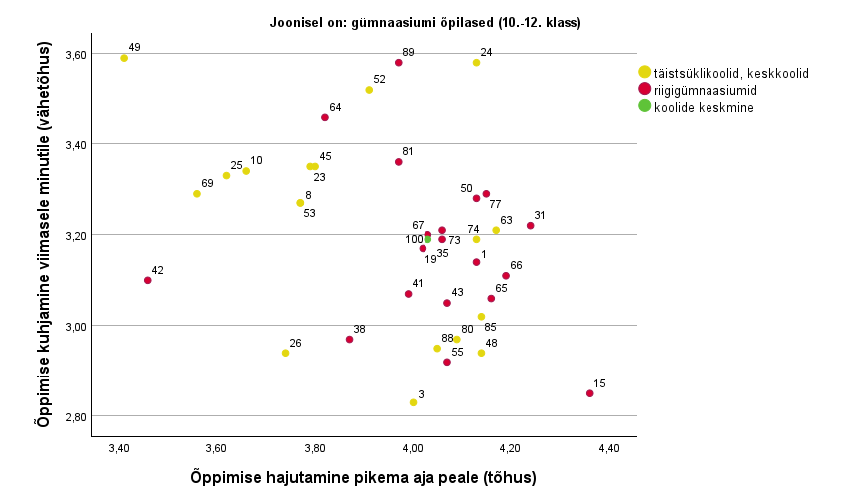

**Stsenaarium 2:**

Kujutlege kahte õpilast, kes peavad kontrolltööks valmistumiseks õppima õpikust kolm lehekülge teksti. Mõlemad õpilased on teksti ühe korra põhjalikult lugenud. Edasi tegutsevad nad erinevalt.

Õpilane A luges teksti veel ühe korra. **Materjali ülelugemine (vähetõhus).**

Õpilane B testis enda teadmisi. Ta sulges raamatu ja kirjutas üles kõik, mida ta loetud lehekülgede kohta mäletas. **Enesetestimine (tõhus).**

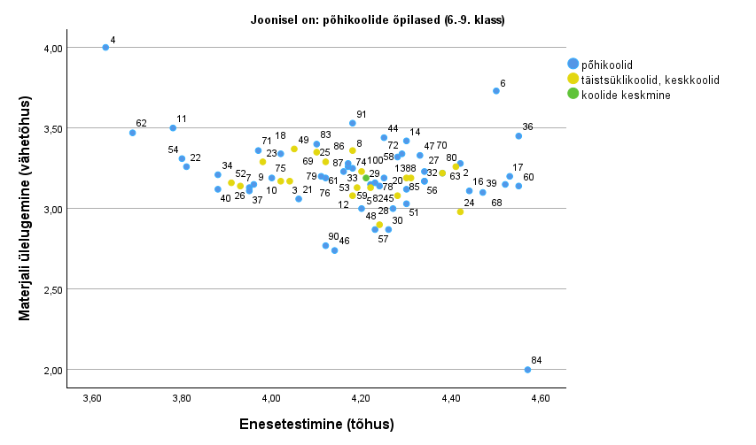

**Stsenaarium 2:**

Kujutlege kahte õpilast, kes peavad kontrolltööks valmistumiseks õppima õpikust kolm lehekülge teksti. Mõlemad õpilased on teksti ühe korra põhjalikult lugenud. Edasi tegutsevad nad erinevalt.

Õpilane A luges teksti veel ühe korra. **Materjali ülelugemine (vähetõhus).**

Õpilane B testis enda teadmisi. Ta sulges raamatu ja kirjutas üles kõik, mida ta loetud lehekülgede kohta mäletas. **Enesetestimine (tõhus).**

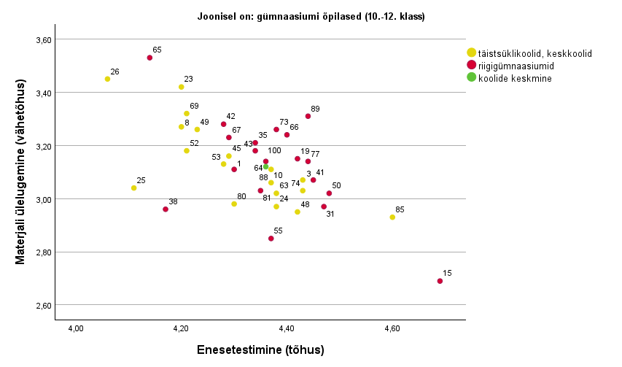

**Stsenaarium 3:**

Õpilased peavad enne tundi tutvuma uue teemaga. Nad peavad kodutööna lugema raamatust ühe peatüki. Nende teadmised selle teema kohta pole eriti head. Mõlemad õpilased õpivad uut teemat sama kaua, aga kasutavad erinevaid strateegiaid.

Õpilane A loeb teksti läbi ja katsub siis loetut mõtestada. Ta mõtleb, mida teema kohta juba teab ning proovib uut infot olemasolevaga seostada. **Seostamine varasemate teadmistega (tõhus).**

Õpilane B loeb teksti põhjalikult ning märgib siis tekstis olulised kohad. **Allajoonimine (vähetõhus).**

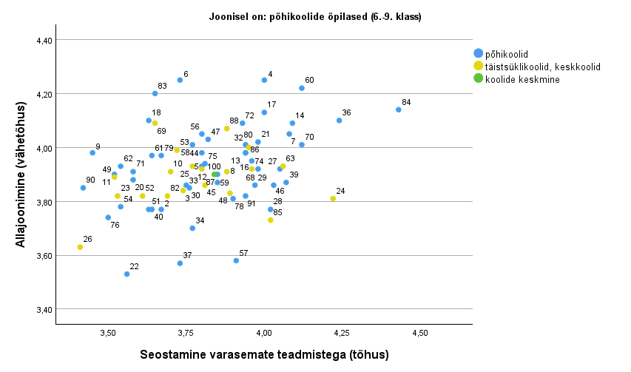

**Stsenaarium 3:**

Õpilased peavad enne tundi tutvuma uue teemaga. Nad peavad kodutööna lugema raamatust ühe peatüki. Nende teadmised selle teema kohta pole eriti head. Mõlemad õpilased õpivad uut teemat sama kaua, aga kasutavad erinevaid strateegiaid.

Õpilane A loeb teksti läbi ja katsub siis loetut mõtestada. Ta mõtleb, mida teema kohta juba teab ning proovib uut infot olemasolevaga seostada. **Seostamine varasemate teadmistega (tõhus).**

Õpilane B loeb teksti põhjalikult ning märgib siis tekstis olulised kohad. **Allajoonimine (vähetõhus).**

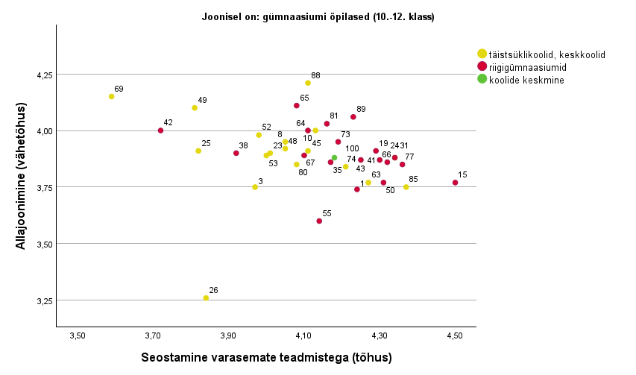

# Tõhusate õpistrateegiate väärtustamine (põhikool)

Kontakt: Eve Kikas, [eve.kikas@tlu.ee](mailto:eve.kikas@tlu.ee), Mikk Granström, [mikk.granstrom@tlu.ee](mailto:mikk.granstrom@tlu.ee)

Õpilaste ootust tulla toime tõhusate strateegiate kasutamisega, nende hinnangut tõhusate strateegiate kasulikkusele õpiülesannete lahendamisel ja nende kasutamisega kaasnevat tajutud kulu hinnatakse küsimustega, mis on koostatud, toetudes Ootused-väärtused teooriale ja varasemtele küsimustikele (Eccles & Wigfield, 2022). Eestis on sarnast küsimustikku varemkasutanud Kikas, Silinskas ja Härma (2023).

**Tõhusate õpistrateegiate kasutamise kasulikkuse nägemine.**Cronbachi alfa = 0,80

*Oskus kasutada tõhusaid õppimise viise aitab mul tulevikus paremini toime tulla.*

*Tõhusate õppimise viiside kasutamine aitab mul õpitavast paremini aru saada.*

*Tõhusate õppimise viiside kasutamine aitab mul õpingutes edukam olla.*

**Tõhusate õpistrateegiate kasutamisega seotud enesetõhusus.**Cronbachi alfa = 0,60

*Klassikaaslastega võrreldes oskan paremini tõhusaid õppimise viise kasutada.*

*Oskan kasutada tõhusaid õppimise viise.*

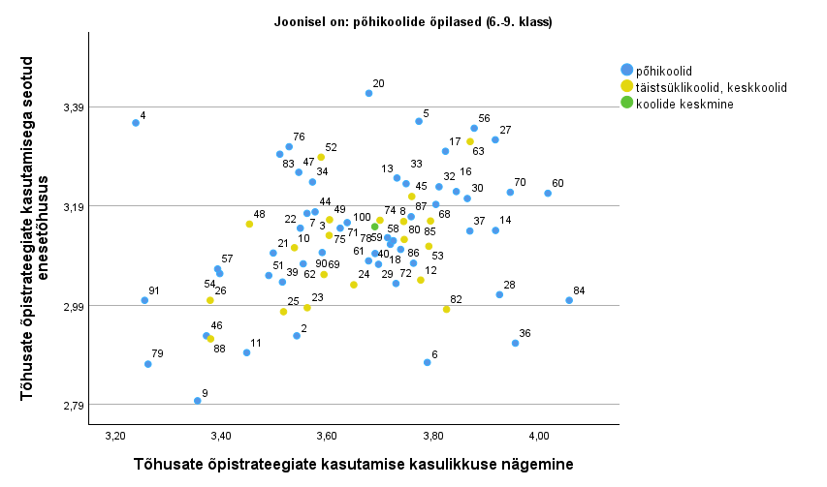

# Tõhusate õpistrateegiate väärtustamine (gümnaasium)

Kontakt: Eve Kikas, [eve.kikas@tlu.ee](mailto:eve.kikas@tlu.ee), Mikk Granström, [mikk.granstrom@tlu.ee](mailto:mikk.granstrom@tlu.ee)

Õpilaste ootust tulla toime tõhusate strateegiate kasutamisega, nende hinnangut tõhusate strateegiate kasulikkusele õpiülesannete lahendamisel ja nende kasutamisega kaasnevat tajutud kulu hinnatakse küsimustega, mis on koostatud, toetudes Ootused-väärtused teooriale ja varasemtele küsimustikele (Eccles & Wigfield, 2022). Eestis on sarnast küsimustikku varemkasutanud Kikas, Silinskas ja Härma (2023).

**Tõhusate õpistrateegiate kasutamise kasulikkuse nägemine.**Cronbachi alfa = 0,80

*Oskus kasutada tõhusaid õppimise viise aitab mul tulevikus paremini toime tulla.*

*Tõhusate õppimise viiside kasutamine aitab mul õpitavast paremini aru saada.*

*Tõhusate õppimise viiside kasutamine aitab mul õpingutes edukam olla.*

**Tõhusate õpistrateegiate kasutamisega seotud enesetõhusus.**Cronbachi alfa = 0,60

*Klassikaaslastega võrreldes oskan paremini tõhusaid õppimise viise kasutada.*

*Oskan kasutada tõhusaid õppimise viise.*

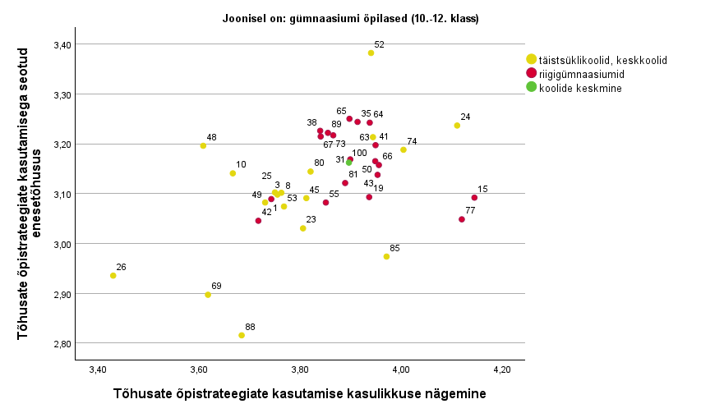

**Tõhusate õpistrateegiate kasutamisega tajutud kulu*.***Cronbachi alfa = 0,81

*Ma ei jõua kodus õppides kasutada tõhusaid õppimise viise, sest mul on liiga palju kohustusi.*

*Tõhusate õppimise viiside kasutamine nõuab minult liiga palju aega.*

*Tõhusate õppimise viiside kasutamine nõuab minult liiga suurt pingutust.*

*Ma ei jõua klassis tõhusaid viise õppimiseks kasutada, sest ülesandeid on liiga palju.*

*Tõhusate õppimise viiside kasutamine on minu jaoks liiga kurnav.*

*Õppimine tõhusaid õppimise viise kasutades tähendab, et pean loobuma mõnest teisest enda jaoks olulisest tegevusest.*

Kasutati skaalat, kus 1 – ei nõustu üldse…….5 – nõustun täielikult.

Üksikväide: **Ma tunnen, et õppimine on minu jaoks raske.**

Kasutati 7- pallist Likerti skaalat, kus 1= mitte kunagi, 2= harva, 3 = pigem harva, 4= nii ja naa, 5 = pigem sageli, 6 = sageli, 7 = väga sageli

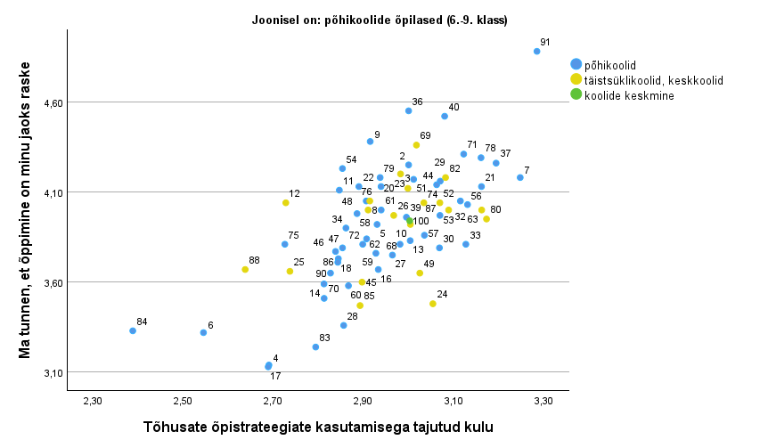

**Tõhusate õpistrateegiate kasutamisega tajutud kulu*.***Cronbachi alfa = 0,81

*Ma ei jõua kodus õppides kasutada tõhusaid õppimise viise, sest mul on liiga palju kohustusi.*

*Tõhusate õppimise viiside kasutamine nõuab minult liiga palju aega.*

*Tõhusate õppimise viiside kasutamine nõuab minult liiga suurt pingutust.*

*Ma ei jõua klassis tõhusaid viise õppimiseks kasutada, sest ülesandeid on liiga palju.*

*Tõhusate õppimise viiside kasutamine on minu jaoks liiga kurnav.*

*Õppimine tõhusaid õppimise viise kasutades tähendab, et pean loobuma mõnest teisest enda jaoks olulisest tegevusest.*

Kasutati skaalat, kus 1 – ei nõustu üldse…….5 – nõustun täielikult.

Üksikväide: **Ma tunnen, et õppimine on minu jaoks raske.**

Kasutati 7- pallist Likerti skaalat, kus 1= mitte kunagi, 2= harva, 3 = pigem harva, 4= nii ja naa, 5 = pigem sageli, 6 = sageli, 7 = väga sageli

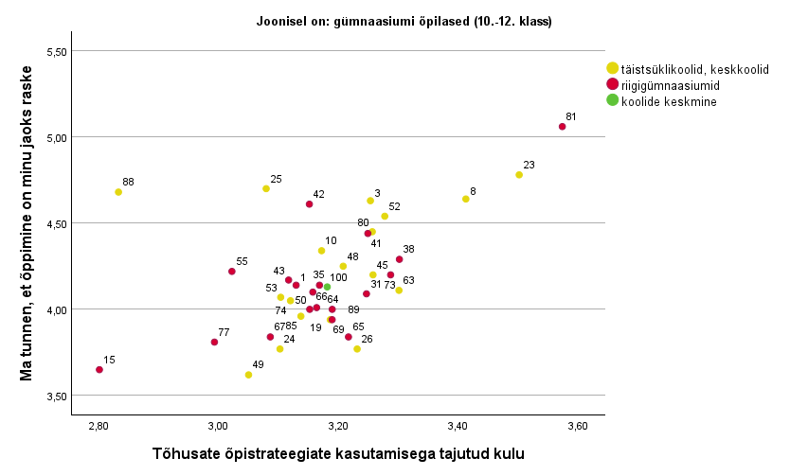

# LISAD - Põhikoolide keskmised koos 95% usalduspiiridega

## Head suhted kaaslastega

## Head suhted õpetajatega

## Kooli vahetamise plaan

## Suhted kodus

## Digiseadmete pidevkasutus

## Õpiraskused

## Tõhusate õpistrateegiate kasutamisega seotud enesetõhusus

## Tõhusate õpistrateegiate kasutamise kasulikkuse nägemine

## Tõhusate õpistrateegiate kasutamisega tajutud kulu

## Kooliga seotud läbipõlemine

## Meeleoluhäired

## Tajutud toetus agentsusele

## Vastupanuvõimekus (tegevusvõimekus)

## Väljapuhkamine

## Olen mõelnud kooli vahetamise peale

## Aeg-ajalt paneb õpetaja õpilasi teiste ees piinlikku olukorda

## Mõtlen tihti, kas minu koolitöödel on mõtet

## Mulle meeldib koolis käia

# LISAD – Keskkoolide ja riigigümnaasiumite keskmised koos 95% usalduspiiridega

## Head suhted kaaslastega

## Head suhted õpetajatega

## Kooli vahetamise plaan

## Suhted kodus

## Digiseadmete pidevkasutus

## Õpiraskused

## Tõhusate õpistrateegiate kasutamisega seotud enesetõhusus

## Tõhusate õpistrateegiate kasutamise kasulikkuse nägemine

## Tõhusate õpistrateegiate kasutamisega tajutud kulu

## Kooliga seotud läbipõlemine

## Meeleoluhäired

## Tajutud toetus agentsusele

## Vastupanuvõimekus (tegevusvõimekus)

## Väljapuhkamine

## Olen mõelnud kooli vahetamise peale

## Aeg-ajalt paneb õpetaja õpilasi teiste ees piinlikku olukorda

## Mõtlen tihti, kas minu koolitöödel on mõtet

## Mulle meeldib koolis käia